
УПРАВЛЕНИЕ ГРАЖДАНСКОЙ ЗАЩИТЫ
АМУРСКОГО МУНИЦИПАЛЬНОГО РАЙОНА

ПАМЯТКА
«Безопасное окно»

В России за 2022 год из окон выпало 1400 детей, более 200 из них погибли, многие остались инвалидами. Падение с высоты является одной из ведущих причин гибели детей от двух до четырех лет. Во многом этому способствуют пластиковые окна. Такое окно, если оно снабжено ещё и москитной сеткой, становится для ребёнка особенно опасным. Больше половины маленьких пациентов, выпавших из окон, падали вместе с москитными сетками.
В Амурске 5 октября из окна 5 этажа выпал мальчик 2017 года рождения, 14 октября также из окна пятого этажа выпал мальчик 2022 года рождения.
Чтобы избежать несчастного случая, связанного с падением ребенка из окна, необходимо придерживаться следующих правил:
- ребенок не может находиться без присмотра в помещении, где открыто настежь окно или есть хоть малейшая вероятность, что ребенок может его самостоятельно открыть;
- фурнитура окон и сами рамы должны быть исправны, чтобы предупредить их самопроизвольное или слишком легкое открывание ребенком;
- если оставляете ребенка одного даже на непродолжительное время в помещении, а закрывать окно полностью не хотите, то в случае со стандартными деревянными рамами закройте окно на шпингалеты и снизу, и сверху (не пренебрегайте верхним шпингалетом, так как нижний довольно легко открыть) и откройте форточку;
- в случае с металлопластиковым окном, поставьте раму в режим «фронтальное проветривание», так как из этого режима маленький ребенок самостоятельно вряд ли сможет открыть окно;
- нельзя надеяться на режим «микропроветривание» на металлопластиковых окнах – из этого режима окно легко открыть, даже случайно дернув за ручку;
- не пренебрегайте средствами детской защиты на окнах: металлопластиковые окна в доме, где есть ребенок, просто необходимо оборудовать специальными устройствами, блокирующими открывание окна;
- воспитывайте ребенка правильно: не ставьте его на подоконник, не поощряйте самостоятельного лазания туда, строго предупреждайте даже попытки таких «игр»;
- объясняйте ребенку опасность открытого окна из-за возможного падения.
Уважаемые родители, гораздо спокойнее и безопаснее, по возможности, не оставлять маленького ребёнка одного, а брать с собой. В крайнем случае, кооперироваться со знакомыми, родственниками и оставлять ребёнка у них или приглашать "свободных" родственников к себе, чтобы они посидели с ребёнком. Конечно, от всего не застрахуешься, но сделать то, что в наших силах, чтобы обезопасить ребёнка, мы обязаны!
ПОМНИТЕ! Только бдительное отношение к своим собственным детям со стороны вас, РОДИТЕЛЕЙ, поможет избежать беды!
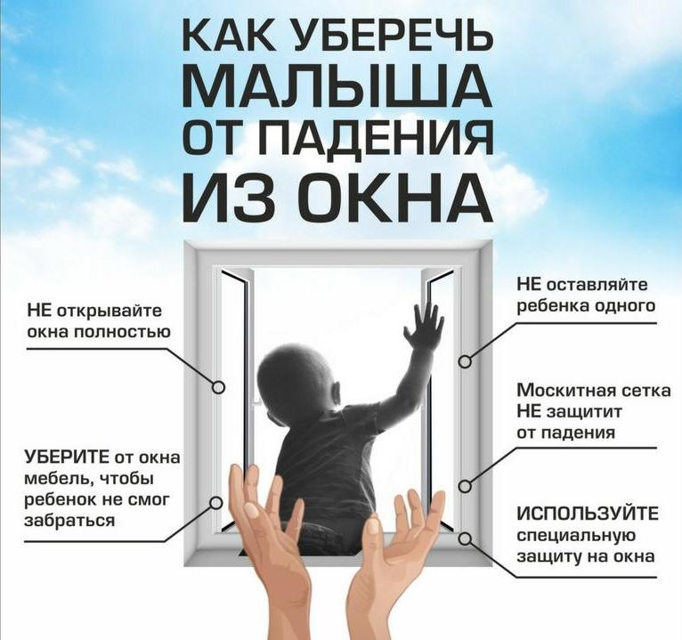

Пресс – центр «Служба спасения 112»

